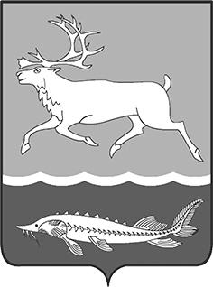
КАРАУЛЬСКИЙ СЕЛЬСКИЙ СОВЕТ ДЕПУТАТОВ
МУНИЦИПАЛЬНОГО ОБРАЗОВАНИЯ
«СЕЛЬСКОЕ ПОСЕЛЕНИЕ КАРАУЛ»
ТАЙМЫРСКОГО ДОЛГАНО-НЕНЕЦКОГО
МУНИЦИПАЛЬНОГО РАЙОНА

ПОСТАНОВЛЕНИЕ

от «05» декабря 2016г. № 14-П

Об объявлении траура в связи с трагическим событием

В связи с трагическим событием происшедшим 04 декабря 2016 года, имеются жертвы и пострадавшие.
Выражая скорбь по погибшим и соболезнуя их родным и близким

ПОСТАНОВЛЯЮ:

1. Объявить 5,6,7 декабря 2016 года днями траура в сельском поселении Караул.

2. Учреждениям культуры отменить в дни траура развлекательные мероприятия.

Глава сельского поселения Караул Д.В.Рудник

